|  |  |
| --- | --- |
|  | **Sicherheitskonzept Sola JS Zoo 2014**  **Lagerplatz in Wynigen** |

**Informationen zum Lager**

|  |  |
| --- | --- |
| Veranstalter: | JS Zoo, Jungschar EMK |
| Ort: | Koordinaten Lagerplatz: 619’083/218’000  Koordinaten Bauernhof:  619’203/217’795  Landbesitzer: Jaqueline & Walter Affolter  Bauernhof 254  3433 Bauerndorf |
| Lagerdatum: | Weekend: 28.-29.06.2014  Woche: 19.-26.07.2014 |
| Teilnehmende: | 22 Jugendliche im Alter von 10 bis 17 Jahren. |
| Notfallnummer: | ___________________ |

Hauptleitung:

* Elefant: 079 … .. ..

Leitungsteam:

* Koala: 079 … .. ..
* Biber: 079 … .. ..
* Libelle: 079 … .. ..
* Haselmaus: 079 … .. ..
* Eisbär: 079 … .. ..

Küchencrew:

* Vielfrass: 079 … .. ..
* Spatz: 079 … .. ..

**Gefahren am Lagerplatz**

* Ein Zaun mit Stacheldraht am Waldrand Westseite

**Allgemeine Sicherheitsvorkehrungen**

**Risiken, Schutzmassnahmen und Umsetzung**

* Allergien, Krankheiten, Besonderes

Alle Teilnehmer und Leiter bringen ein ausgefülltes Notfallblatt ins Weekend und ins Lager. Diese werden nach Ankunft eingesammelt, durchgesehen und nach JS-Namen geordnet. Medikamentenverabreichungen, sowie allfällige Unklarheiten werden mit den TN besprochen. Die Notfall-Medikamente der TN, z.B. bei Bienenstichallergien, werden in einer Extrabox gesammelt, mit Namen versehen und an die Geländespiele, Wanderung, etc. mitgeführt, damit rasches Handeln gewährleistet ist.

Die Notfallblätter werden im blauen „Notfallblätter-Mäppli“ bei der grossen Apotheke gelagert.

🡪 Verantwortlich: Haselmaus

* Krankheiten, Durchfall im Lager

Die TN werden am ersten Tag informiert, sich bei Unwohlsein/Krankheit und Durchfall bei den Apothekenverantwortlichen zu melden. Die Massnahmen (z.B. die Verabreichung von Medikamenten), sowie Angaben zum Allgemeinzustand der TN werden auf der Hinterseite des Notfallblattes dokumentiert.  
Bei Durchfall wird eine Latrine speziell für die Kranken reserviert. Die WC-Brille wird regelmässig desinfiziert. Das Küchenteam + die TN wissen über die korrekte Händehygiene Bescheid. Wasser und Seife stehen nach Besuch der Latrine bereit.

🡪 Verantwortlich: Haselmaus

* Misstritte, Unfälle und Verletzungen

Für Spiele im Wald und Wiese tragen alle gute Kleidung und Schuhe, die Spielregeln werden klar erklärt. Das Gelände wird zuvor rekognosziert und gefährliche Zonen sind abgesperrt.

🡪 Verantwortlich: Eisbär, Elefant

* Feuerwerkskörper

Die TN dürfen keine Feuerwerkskörper ins Lager mitbringen und diese abfeuern. Die TN werden entsprechend informiert (Infobrief/Anreisetag). Allfällige Feuerwerkkörper werden vom Leiterteam konfisziert.

🡪 Verantwortlich: Elefant

* Wetter, Sturm, Regen

Wetterbericht vor dem Lager anschauen. Bei Unsicherheiten während dem Lager: Wettertelefon 162 oder Landi-App.

Bei starkem Regen werden um die Zelte herum, Wassergräben angelegt. Bei heftigen Gewittern, Hagelfällen und Sturm, werden die TN in Sicherheit gebracht.

Notfall-Unterkunft: Bauernhof.

🡪 Verantwortlich:

* Zecken

Auf der Anmeldung, sowie den Infobriefen wird die FSME-Impfung empfohlen.

Im Wald/auf dem Lagerplatz sind lange Hosen, die in die Socken gesteckt werden und geschlossenes Schuhwerk Pflicht. An der „Zeckenspray-Bar“ sprayen sich die TN mit Zeckenspray mehrmals täglich ein. Die TN werden von den LeiterInnen dazu aufgefordert und die Kleidung wird kontrolliert. Die TN werden angehalten sich jeden Abend im Zelt nach Zecken abzusuchen. Allfällige Zecken werden umgehend entfernt und die Zeckenstiche (Datum, Zeit, Ort und Spezielles) notiert. Ende Weekend und Ende Lager erhalten alle TN ein Informationsblatt mit den notierten Zeckenstichen. Die TN erhalten im 1.Hilfe-Technikblock eine Zeckenbroschüre und Erläuterungen dazu.

🡪 Verantwortlich:

* Sonnenstich, Hitzeschlag

Bei jeglichen Aktivitäten wird darauf geachtet, dass die TN die Möglichkeit haben Wasser zu trinken. Bei Spielen im nahen Wald oder auf der Wiese wird Wasser/Tee mitgenommen.

Jeder TN trägt einen Sonnenhut. Die Leiter tragen eine Sonnencreme bei sich, damit sich die TN immer wieder eincremen können.

🡪 Verantwortlich:

* Wanderung

Die Wanderung wurde vorher rekognosziert. Die TN werden vorgängig und in einem Ausbildungsstopp über das Verhalten auf der Wanderung, im Speziellen auf Strassen, informiert. Die LeiterInnen halten Aufsicht und verhalten sich vorbildlich.

🡪 Verantwortlich:

* Besuch der Badi

In der Badi gelten die üblichen Sicherheits-bestimmungen. Abmachungen werden vor dem „ins Wasser gehen“ besprochen. Die TN gehen nicht alleine schwimmen, die LeiterInnen halten Aufsicht (auf Liegewiese wg. Diebstahl + 1.Hilfe und im/am Schwimmbecken). Eine Reise-apotheke, sowie alle Notfallunterlagen sind dabei.

🡪 Verantwortlich: (SLRG-Anerkenungen?)

* Feuer, Verbrennungen und (Wald-) Brandgefahr

Das Küchenteam hält präventive Massnahmen für den Eigenschutz ein. Wasser und eine Löschdecke stehen bei Feuer zum Löschen bereit.

Die Küche ist mit einer erhöhten Feuerstelle ausgerüstet, so dass auch bei erheblicher Waldbrandgefahr gekocht werden kann. Die TN werden informiert, dass keine weiteren Feuerstellen errichtet werden dürfen.

🡪 Verantwortlich:

* Sexueller Missbrauch im Lager

Diskussion während Lagervorbereitung im Team, klare Abmachungen und Vorkehrungen. Geschlechtergetrennte Schlafzelte, Latrinen und Waschanlagen (Blickgeschützt).

🡪 Verantwortlich:

* Datenschutzverletzung

Die Notfallblätter werden für die TN unzugänglich aufbewahrt und nach dem Lager zerstört.

🡪 Verantwortlich:

**Umgang mit Werkzeugen und Material**

Das Werkzeug wird im Matzelt aufbewahrt. Nur die Leiter dürfen ins Matzelt. Der Leiter, der Werkzeug rausgibt, ist verantwortlich dafür, dass die TN unbeschadet bleiben und das Werkzeug wieder zurückkommt.

Die TN werden in die Benützung von Sägen und Beilen zur vorgängig Holzbeschaffung eingeführt.

🡪 Verantwortlich:

**Vorbereitung für das Handeln im Notfall**

**Wichtige Telefonnummern**

|  |  |
| --- | --- |
| Notfall-nummern: | * Sanität (144) * REGA (1414) * Vergiftungen (145) * Polizei (117) * Feuerwehr (118 |
| KIK: | * 062 205 70 06 |
| J+S-Coach: | * 034 005 00 00 (Giraffe) |
| Tel Bauer: | * 034 000 30 00 |

**Wichtige Adressen**

Regionalspital Emmental AG

Oberburgstrasse 54

3400 Burgdorf (BE)

034 421 21 21

Dr. Wildbolz & Röthlisberger

Luegstrasse 8

3472 Wyningen (BE)

[034 415 11 63](http://tel.search.ch/voip.html?tel=0344151163)

**Notunterkunft**

Bauernhaus der Familie Landwirt (Heustock). Sie darf jederzeit bezogen werden. Achtung: Im Heustock darf auf keinen Fall geraucht oder Feuer gemacht werden! Kochen: Unterkunft vor dem Haus.

**Lagerapotheke**

Die Lagerapotheke wird vor dem Lager auf ihre Vollständigkeit überprüft und wenn nötig ergänzt. Während des Lagers wird die Apotheke trocken und vor Hitze geschützt im Materialzelt gelagert. Eine Person ist für die Apotheke und die Herausgabe von Inhalten zuständig.

🡪 Verantwortlich: Haselmaus

**Vorgehen im Notfall**

Das Vorgehen im Notfall wird mit dem Team vor Beginn des Lagers besprochen. Allen Mitgliedern des Leitungsteams wird das aktuelle Notfallblatt verteilt.

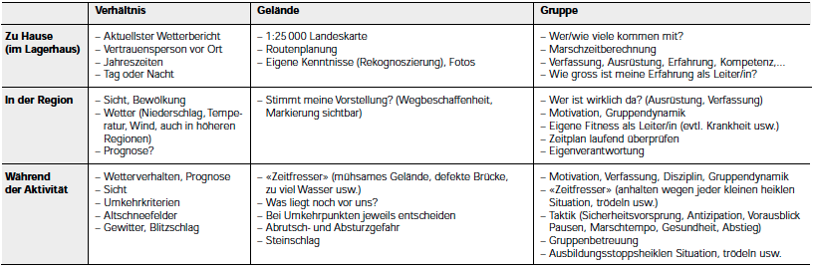

**Listen der Aktivitäten mit erhöhten Sicherheitsanforderungen**

🡪 Sicherheitskonzepte in der Planung der einzelnen Aktivitäten enthalten

|  |  |  |
| --- | --- | --- |
| **Datum** | **Aktivität** | **Verantwortlich** |
| Sa, 19.07.14  14:00-18:00 | LA1: Aufbau: Sarasani, Küche | Eisbär |
| Mo, 21.07.14  09:0-11:00 | LS3: G-Spiel | Biber |
| Di, 22.07.14  10:30-16:30 | LS4: Wanderung und Badi | Libelle, Haselmaus |
| Sa, 26.07.14 09:00-13:30 | LA6: Abbau | Eisbär |

**J+S Sicherheitsbestimmungen**

Darüber hinaus gelten die J+S-Sicherheitsbestimmungen für Lagersport/Trekking:

* Faltblatt „Sicherheit in J+S“
* Weisungen Lagersport/Trekking
* Broschüre „Das ist Lagersport/Trekking“, Seiten 9-11, Sicherheitsaktivitäten
* Broschüre „Trekking – unterwegs sein“, Methode 3x3

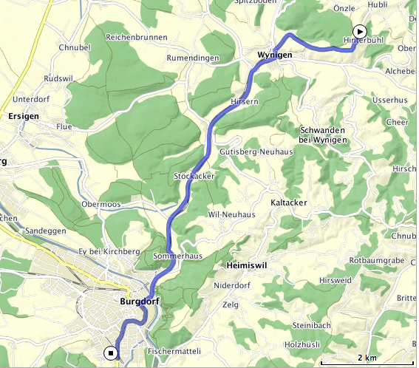**Karte mit dem Weg zum Spital Langnau**

* Adresse: Regionalspital Emmental AG, Oberburgstrasse 54, 3400 Burgdorf/BE
* Distanz: 8.6km
* 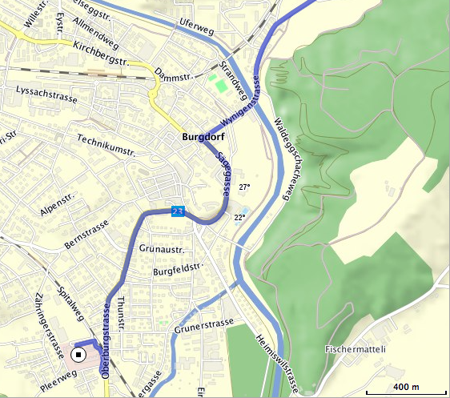Dauer der Fahrt: ca. 10min

**Karte mit dem Weg zum Dr. Wildbolz**

* Adresse: Dr. Wildbolz & Röthlisberger, Luegstrasse 8, 3472 Wyningen (BE)
* Distanz: 2.6km
* 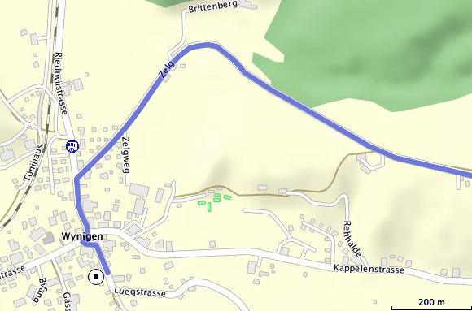Dauer der Fahrt: ca. 3min